LEERBUNDEL 13
GDPR
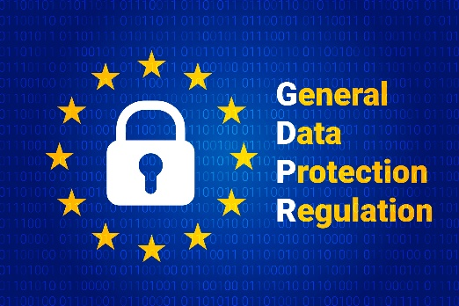
(General Data Protection Regulation of Algemene Verordening Gegevensbescherming)
GDPR geldt voor ieder bedrijf dat persoonsgegevens verwerkt, ook voor brood- en banketbakkers en chocolatiers — ook al is het een klein bedrijf.
- GDPR = Europese basisregelgeving, overal in Vlaanderen en België van toepassing
- Privacywet België = aanvullende regels en handhaving op nationaal niveau

Wanneer is GDPR van toepassing?
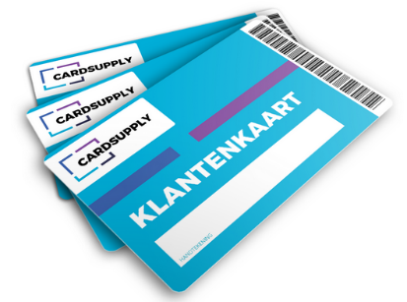
Als je persoonsgegevens verzamelt, bewaart of verwerkt, ben je onderworpen aan GDPR. Dit kan bijvoorbeeld zijn als je:
- Een klantenkaart of spaarsysteem gebruikt
- Nieuwsbrieven verstuurt via e-mail
- Bestellingen op naam registreert (bv. voor taarten op bestelling)
- Foto’s maakt van klanten en die gebruikt (bv. social media)
- Bezoekersgegevens bijhoudt (bv. via een website met contactformulier)
GDPR: de 7 beginselen
- Rechtmatigheid, billijkheid en transparantie: toelating en juist gebruik van de gegevens
- Doelbeperking: gebruik van de gegevens met een bepaald doel
- Dataminimalisatie: enkel die gegevens die nodig zijn
- Nauwkeurigheid: juiste en actuele gegevens
- Opslagbeperkingen: gegevens opslaan zolang het nodig is
- Integriteit en vertrouwelijkheid: juist gebruik en bescherming van de gegevens
- Verantwoording: indien nodig verantwoording kunnen afleggen

Laagste risicocategorie: ‘Verwerking met beperkt risico’
Bij een kleine bakker/chocolatier die bijvoorbeeld enkel:
- Klantenkaarten bijhoudt met naam, e-mail en aankoopgeschiedenis
- Een simpele klantenlijst voor marketingdoeleinden
- Geen gevoelige data verwerkt (zoals gezondheid, ras, geloof)
Valt je bedrijf meestal in de laagste categorie van GDPR (Openbare gegevens: Informatie die voor iedereen toegankelijk is).
Hoewel geen officiële GDPR-niveaus, hanteren veel organisaties vier niveaus van gegevensclassificatie om de beveiliging van gegevens te regelen:
- Openbare gegevens: Informatie die voor iedereen toegankelijk is.
- Interne gegevens: Gegevens die nodig zijn voor interne bedrijfsprocessen.
- Vertrouwelijke gegevens: Gevoelige informatie die alleen toegankelijk mag zijn voor geautoriseerde personen.
- Beperkte gegevens: Informatie met een hoog risico, zoals persoonlijk identificeerbare informatie en bedrijfsgeheimen, die extra bescherming vereist.

Wat moet je minimaal doen?
GDPR Verplichting | Wat betekent dat concreet?
Transparantie | Informeer klanten via een privacyverklaring (bv. folder, website) over welke data je verzamelt en waarom.
Toestemming | Vraag expliciet toestemming vóór je hun gegevens gebruikt (bv. “Ja, ik wil promoties ontvangen”).
Beperken van gegevens | Verzamel alleen wat strikt nodig is (bv. naam + e-mail, niet hele adres of geboortedatum als dat niet nodig is).
Veiligheid | Bewaar klantgegevens veilig (bv. geen open Excel-bestand op gedeelde pc, gebruik wachtwoorden).
Rechten van klanten | Klanten mogen vragen om hun gegevens in te zien, te corrigeren of te verwijderen (recht op toegang en vergetelheid).
Geen verkoop van data | Je mag persoonsgegevens niet doorverkopen aan derden zonder toestemming.

Heb je een Data Protection Officer (DPO) nodig?
Voor kleine zelfstandigen met weinig gegevensverwerking is een DPO meestal niet verplicht. Een organisatie is verplicht een DPO aan te stellen wanneer zij bijvoorbeeld op grote schaal bijzondere persoonsgegevens verwerkt. Een DPO (Data Protection Officer), of Functionaris voor Gegevensbescherming (FG), is een onafhankelijke deskundige die binnen een organisatie toeziet op de naleving van de GDPR-wetgeving en fungeert als aanspreekpunt voor vragen over gegevensbescherming en privacy.

Praktische tips voor jou als bakker/chocolatier
- Maak een kort privacybeleid dat je aan klanten kunt tonen (bv. op je website)
- Vraag voor klantenkaarten of nieuwsbrieven altijd toestemming
- Verwijder of anonimiseer oude klantgegevens die je niet meer nodig hebt
- Gebruik een beveiligde software of kassasysteem dat GDPR-proof is
- Wees voorzichtig met het delen van klantgegevens, ook intern (personeel!)

Voorbeelden privacyverklaring

Eenvoudige verklaring op klantenkaart
“Wij bewaren uw naam en e-mailadres enkel om u informatie en promoties te sturen over onze producten. Uw gegevens worden nooit doorgegeven aan derden. U kan zich op elk moment uitschrijven of uw gegevens laten verwijderen door contact met ons op te nemen.”

Uitgebreidere Privacyverklaring (klantenkaart / nieuwsbrief)
Privacyverklaring
Brood- en banketbakkerij [Jouw Bedrijfsnaam]
Wij hechten veel belang aan de bescherming van uw persoonsgegevens en behandelen deze in overeenstemming met de Algemene Verordening Gegevensbescherming (GDPR). Hieronder vindt u hoe wij uw gegevens verwerken.
Welke gegevens verzamelen wij?
- Naam
- E-mailadres
- Eventueel telefoonnummer
- Aankoopgeschiedenis (bij klantenkaart)
Waarom verzamelen wij deze gegevens?
- Om u nieuws, aanbiedingen en promoties te sturen (alleen als u hiervoor toestemming geeft)
- Om uw bestellingen te verwerken
- Om onze dienstverlening te verbeteren
Hoe bewaren wij uw gegevens?
Uw gegevens worden veilig bewaard in een beveiligd systeem en worden niet doorgegeven aan derden zonder uw toestemming.
U heeft het recht om:
- Uw gegevens in te kijken
- Uw gegevens te corrigeren
- Uw gegevens te laten verwijderen
- U uit te schrijven voor onze nieuwsbrief of klantenkaart
Contact
Voor vragen of om uw rechten uit te oefenen kunt u contact opnemen via:
[E-mailadres]
[Telefoonnummer]
[Adres]

GDPR-checklist voor jouw bakkerij/chocolaterie
Actie | Beschrijving | Status (✓/✗)
Privacyverklaring beschikbaar | Informeer klanten duidelijk over welke gegevens je verwerkt
Toestemming vragen (opt-in) | Vraag expliciete toestemming voor marketing (nieuwsbrief, klantenkaart)
Gegevensbeperking | Verzamel alleen noodzakelijke persoonsgegevens
Gegevens veilig bewaren | Gebruik beveiligde systemen, beperk toegang tot gegevens
Klantrechten respecteren | Zorg dat klanten hun data kunnen inzien, aanpassen of verwijderen
Geen verkoop van data | Verkoop klantgegevens niet zonder toestemming
Verwerkersovereenkomst indien nodig | Als je bv. een extern mailingplatform gebruikt, sluit overeenkomst af
Data-verwerkingsregister bijhouden | Voor kleine zelfstandigen vaak niet verplicht, maar handig
Medewerkers informeren & trainen | Zorg dat personeel GDPR kent en naleeft

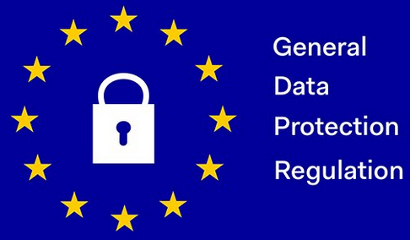
Oefeningen
1. Meerkeuze – Wat is GDPR?
Kies het juiste antwoord.
a) GDPR gaat over:
- Hygiënevoorschriften in de bakkerij
- Recepten geheimhouden
- Bescherming van persoonsgegevens
b) GDPR geldt voor:
- Alleen grote bedrijven
- Enkel bedrijven met een webshop
- Alle bedrijven die persoonsgegevens verwerken

2. Invuloefening – Wanneer is GDPR van toepassing?
Vul aan met de juiste woorden:
GDPR geldt wanneer je __________, __________ of __________ van personen verwerkt.
Bijvoorbeeld: als je een klantenkaart hebt of een __________ verstuurt.

3. Matching – De 7 GDPR-beginselen
Verbind elke term met de juiste uitleg.
Term | Uitleg
a) Doelbeperking | 1. Gegevens alleen gebruiken voor wat nodig is
b) Dataminimalisatie | 2. Alleen noodzakelijke gegevens verzamelen
c) Nauwkeurigheid | 3. Gegevens juist en actueel houden
d) Opslagbeperking | 4. Niet langer bewaren dan nodig
e) Integriteit & vertrouwelijkheid | 5. Gegevens goed beschermen
f) Rechtmatigheid, billijkheid & transparantie | 6. Eerlijke verwerking, toelating vragen
g) Verantwoording | 7. Kunnen uitleggen wat je doet met gegevens

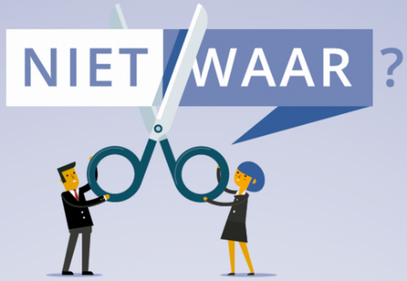
4. Waar of niet waar?
Zet W (waar) of NW (niet waar).
- Een kleine bakker moet zich niet houden aan GDPR. ___
- Klanten mogen hun gegevens laten verwijderen. ___
- Je mag klantgegevens verkopen als je toestemming hebt. ___
- Een DPO is verplicht in elke bakkerij. ___
- Een klantenkaart met naam en e-mailadres valt onder GDPR. ___

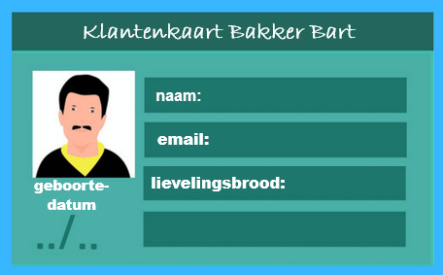
5. Casus – De klantenkaart van Bakker Bart
Bakker Bart wil een klantenkaart invoeren. Hij vraagt naam, e-mailadres, geboortedatum en lievelingsbrood.
- Welke gegevens zijn noodzakelijk?
- Welke gegevens zijn overbodig volgens het principe van dataminimalisatie?
- Wat moet Bart doen om dit GDPR-proof te maken?
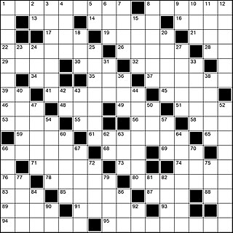
6. Kruiswoordraadsel – GDPR-termen
Maak een kruiswoord met sleutelwoorden zoals:
privacy – toestemming – persoonsgegevens – transparantie – beveiliging – verantwoording – opslag – klant – nieuwsbrief – bakkerij.
Gebruik eventueel een online kruiswoordgenerator of papier.

7. Toepassing – Welke gegevenscategorie?
Plaats elk voorbeeld in de juiste categorie:
- Prijs van een brood → ________
- Naam en e-mailadres van een klant → ________
- Interne verkoopcijfers → ________
- Gezondheidsinformatie van personeel → ________
Categorieën:
- Openbare gegevens
- Interne gegevens
- Vertrouwelijke gegevens
- Beperkte gegevens
8. Opdracht
Schrijf een korte privacyverklaring voor een bakkerij die klantenkaarten gebruikt.
Vermeld minstens:
- welke gegevens je verzamelt,
- waarom,
- hoe ze worden bewaard,
- welke rechten de klant heeft.
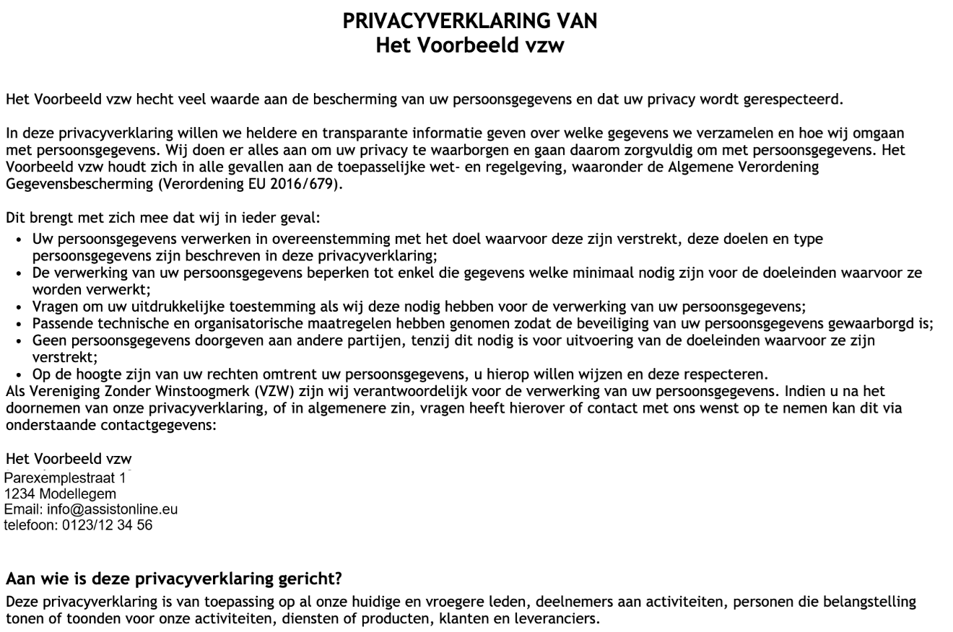

9. Correct of fout – Praktische situaties
Omcirkel C (correct) of F (fout).
a) Je bewaart klantgegevens in een onbeveiligd Excelbestand. → C / F
b) Je verwijdert klanten die 5 jaar niets hebben besteld. → C / F
c) Je deelt klantgegevens met een collega voor marketing zonder toestemming. → C / F
d) Je vraagt klanten om akkoord te gaan voor nieuwsbrieven. → C / F

10. Reflectie
Stelling:
“In een kleine bakkerij maakt GDPR geen verschil — klanten kennen je toch persoonlijk.”A: zoekt argumenten voor de stelling, B: zoekt argumenten tegen de stelling.

Verbetersleutel
1. Meerkeuze:
a) Bescherming van persoonsgegevens
b) Alle bedrijven die persoonsgegevens verwerken
2. Invuloefening:
persoonsgegevens verzamelt, bewaart of verwerkt – nieuwsbrief
3. Matching:
a→1, b→2, c→3, d→4, e→5, f→6, g→7
4. Waar of niet waar:
- NW
- W
- W (mits toestemming)
- NW
- W
5. Casus:
a) Naam en e-mailadres
b) Geboortedatum en lievelingsbrood
c) Toestemming vragen, gegevens veilig opslaan, privacyverklaring toevoegen
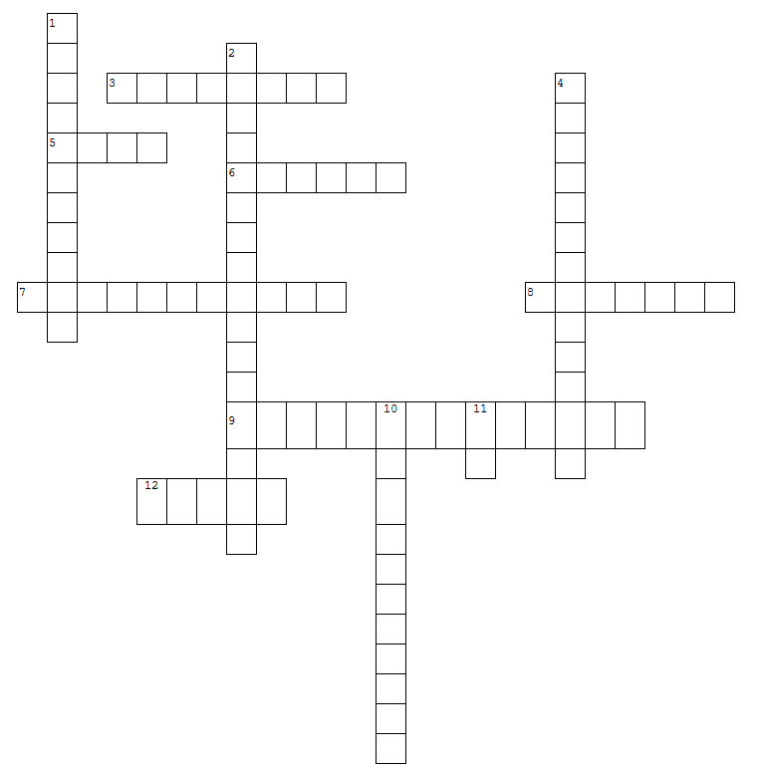
6. Kruiswoord:
Controle op juiste sleutelwoorden (privacy, toestemming, persoonsgegevens, …)
Bijvoorbeeld:

Horizontaal  3. een plaats waar brood, koek, gebak en banket wordt gemaakt en/of verkocht  5. wat je wilt dat gebeurt of wat je wilt krijgen  6. het proces van het bewaren van digitale informatie voor later gebruik  7. het geheel van maatregelen om iets te beschermen tegen bedreigingen van buitenaf en van binnenuit, zoals diefstal, fraude  8. recht op een privéleven en de persoonlijke ruimte om vrij te handelen zonder inmenging, observatie of invloed van anderen  9. het rekenschap geven van of verklaren van iemands daden of prestaties voor een ander  12. iemand die een product of dienst afneemt bij een leverancier, meestal tegen betaling | Verticaal  1. periodieke, digitale publicatie (vaak per e-mail) die informatie stuurt naar abonnees, zoals nieuws, aanbiedingen of updates  2. alle informatie die direct of indirect verwijst naar een geïdentificeerde  4. openheid, eerlijkheid en het vrijgeven van informatie  10. goedkeuring van een verzoek of wens  11. identificeerbare persoon
7. Toepassing:
- Openbare gegevens
- Beperkte gegevens
- Interne gegevens
- Vertrouwelijke gegevens
8. Mini-privacyverklaring:
Beoordeel op aanwezigheid van:
- type gegevens,
- doel,
- opslag/beveiliging,
- rechten van klanten.
9. Correct of fout:
a) F
b) C
c) F
d) C
10. Reflectie:
Hier zijn argumenten voor (A) en tegen (B) de stelling:
A. Argumenten vóór de stelling
“In een kleine bakkerij maakt GDPR geen verschil — klanten kennen je toch persoonlijk.”
- Persoonlijk contact overheerst
  - In een kleine dorpsbakkerij is er vaak direct, persoonlijk contact met klanten. Er worden zelden klantgegevens digitaal opgeslagen, dus privacyrisico’s zijn beperkt.
- Beperkte gegevensverwerking
  - Een kleine bakkerij houdt meestal geen grote databases bij — misschien enkel een klantenlijst of een bestellijst — dus de impact van GDPR-regels is minimaal.
- Vertrouwen op persoonlijk niveau
  - Klanten kennen de bakker vaak al jaren en vertrouwen hem/haar. Er is een sterke vertrouwensband, waardoor formele privacyregels als “onnodig bureaucratisch” kunnen aanvoelen.
- Administratieve lasten onevenredig
  - Het naleven van GDPR kan tijdrovend zijn (privacyverklaring, toestemming, beveiliging van gegevens), wat voor een kleine onderneming met beperkte middelen weinig praktisch nut heeft.
- Lokaal, analoog karakter
  - Bestellingen worden vaak mondeling of telefonisch gedaan; weinig of geen gebruik van online klantendata betekent minder relevantie voor GDPR.
B Argumenten tégen de stelling
“In een kleine bakkerij maakt GDPR geen verschil — klanten kennen je toch persoonlijk.”
- GDPR geldt voor iedereen, ongeacht grootte
  - De wet maakt geen onderscheid tussen grote en kleine bedrijven. Zodra persoonsgegevens worden verwerkt (bv. e-mailadressen voor bestellingen of nieuwsbrieven), geldt de regelgeving.
- Persoonlijke band vervangt geen privacyrechten
  - Ook als klanten de bakker vertrouwen, hebben ze wettelijk recht op privacy, inzage, en bescherming van hun gegevens.
- Risico op datalekken blijft bestaan
  - Zelfs kleine bedrijven kunnen gegevens verliezen of laten uitlekken (bv. via e-mail of gehackte computer). GDPR helpt om daar preventief mee om te gaan.
- Professionele reputatie en vertrouwen
  - Naleving van GDPR toont dat de bakker serieus en professioneel met klantgegevens omgaat — dit versterkt juist het vertrouwen.
- Toekomstgerichtheid
  - Ook een kleine bakker kan later online gaan verkopen of klantenbestanden uitbreiden. Vroegtijdig GDPR naleven voorkomt problemen bij groei.

